Haderslev Kommune
Teknik og Miljø
Christian X’s Vej 39
6100 Haderslev

Ansøgning om etablering af minivådområde hos

Torben Madsen
Hermed ansøges om de nødvendige tilladelser fra kommunen til etablering af et nyt minivådområde.
I ansøgningen kan I finde følgende afsnit:

- Minivådområdets ejeroplysninger og placering
- Råderet over minivådområdeprojektarealet
- Naboer i skel eller tæt på
- Projektbeskrivelse
- Tidsplan
- Økonomi/finansiering
- Arkæologisk vurdering
- Lufthavn
- Oversigtskort: Placering (500 m)
- Oversigtskort: Matrikel- og ejerkort
- Oversigtskort: Drænopland og arealstørrelse
- Detailkort: Dræn
- Detailkort: Koter og afgravning
- Detailkort: Placering af overskudsjord
- Har du spørgsmål?

I det medsendte bilag findes generel information om lovgivning, formål, finansiering m.m. om minivådområder.
Hvis du har spørgsmål til ansøgningen eller minivådområdet, kan du kontakte udtagningskonsulenter Michael Byg på tlf.: 23708859 eller mail: mmb@spiras.dk eller Peter Aalykke Jensen på tlf.: 5136 8527 eller mail: paj@spiras.dk

Minivådområdets ejeroplysninger og placering
Ejer Torben Juhl Madsen
CVR-nr. 25905091
Adresse Gymosevej 10, 6100 Haderslev
Mail torben@gymoes.dk
Telefonnr. 61709004
BFE nr. 9117980 og 8918807
MVO-matrikel-nre. 175 og 45, Sillerup, Fjelstrup

Råderet over minivådområdeprojektarealet
Ejer af minivådområdeprojektet ejer også arealet som minivådområdet etableres på.
Se også oversigtskort s. 4. Hop til kortet

Arealets ejer Torben Juhl Madsen
Adresse Gymosevej 10, 6100 Haderslev

Naboer i skel eller tæt på
Der er ingen naboer i den umiddelbare nærhed af minivådområdet.
Se også oversigtskort over naboer på s. 4.

Projektbeskrivelse
Arealet, hvor minivådområdet er planlagt placeret, har hidtil været i almindelig landbrugsdrift. Minivådområdet indpasses så godt som muligt ind i landskabet.

Minivådområdet etableres uden pumpe | ☒
Minivådområdet etableres med pumpe | ☐
Afstrømningen før og efter etableringen vil være uændret, og i tilfælde af ekstreme nedbørsmængder vil minivådområdet fungere som et forsinkelsesbassin.
Da både ind- og udløb skal være og bliver frit, vil der ikke være risiko for tilbagestuvning i systemet. I minivådområdet etableres ligeledes et nødoverløb, der forhindrer oversvømmelser i tilfælde af ekstreme nedbørshændelser.
Der ændres ikke i dræn eller -størrelser. Efter udløbet fra minivådområdet, løber vandet over en iltningstrappe bestående af stenudlæg eller en iltningsbrønd, og herefter videre som før etablering.
Se det medsendte bilag, hvis der er behov for mere uddybende oplysninger om minivådområdeprojekter.

Tidsplan
Der er søgt tilsagn til projektet fra SGAV i november 2025. Lodsejer har 3 år fra tilsagnstidspunktet (forventeligt 1. juli 2026) til at færdiggøre projektet. Ansøger forventer at etablere anlægget efter høst 2026.

Økonomi/finansiering
SGAV giver tilsagn om tilskud til 100 procent af de samlede, tilskudsberettigede udgifter til etablering af minivådområdet samt arealkompensation til vedligehold i 10 år.
Se det medsendte bilag, hvis der er behov for mere uddybende oplysninger om finansiering.

Arkæologisk vurdering
Museet er forespurgt om behov for arkæologisk forundersøgelse. Svaret foreligger ikke endnu, men eftersendes når det er os i hænde.

Lufthavn
Minivådområdet placeres ca. 2,1 km fra Kabdrup, Haderslev flyveplads. Der er ikke rettet henvendelse til den pågældende flyveplads for dette projekt.

Oversigtskort: Placering
Oversigtskort. Se matrikel- og ejerkort på s. 5.
Minivådområdets planlagte design og areal fremgår af detailkortene på s. 6 og frem.

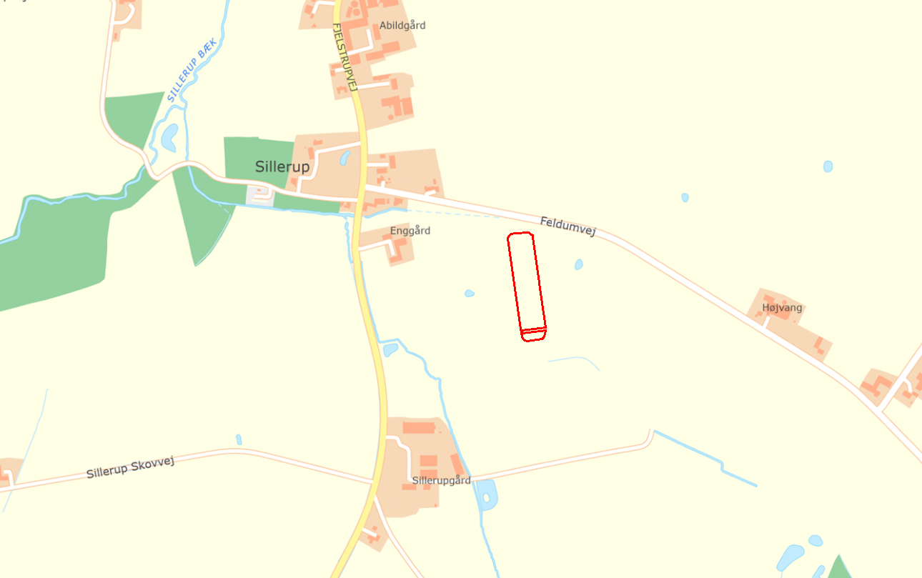

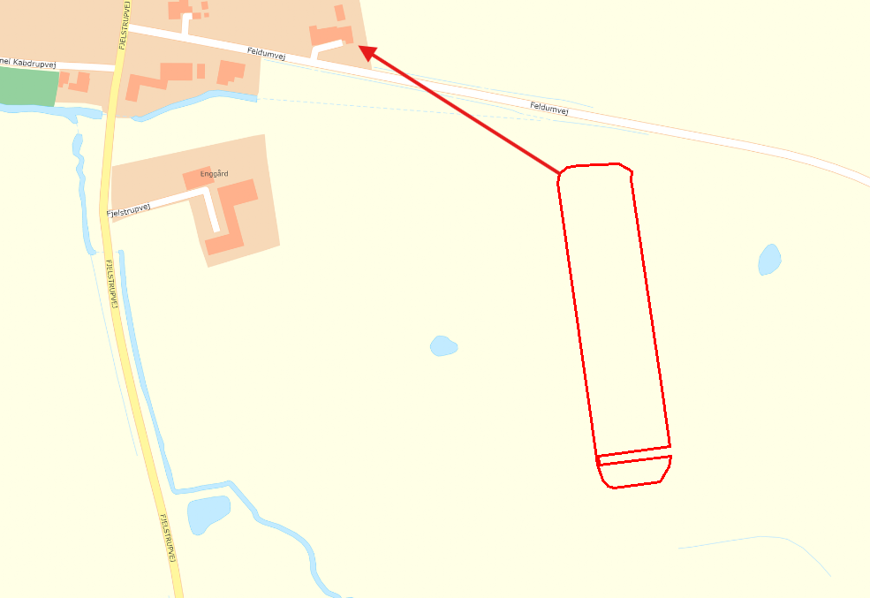
155 meter til nærmeste nabo

Oversigtskort: Matrikel- og ejerkort
Den blå og røde markering af minivådområdet er kun omtrentlig. Minivådområdets planlagte design og areal fremgår af detailkortene på s. 6 og frem.

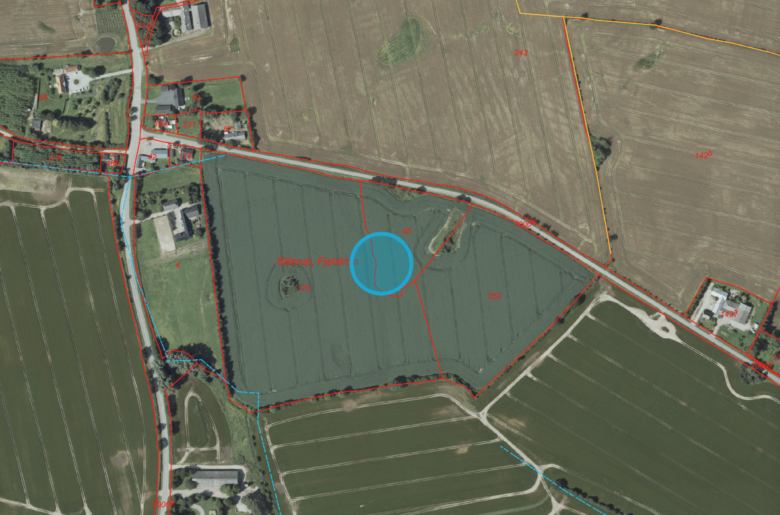

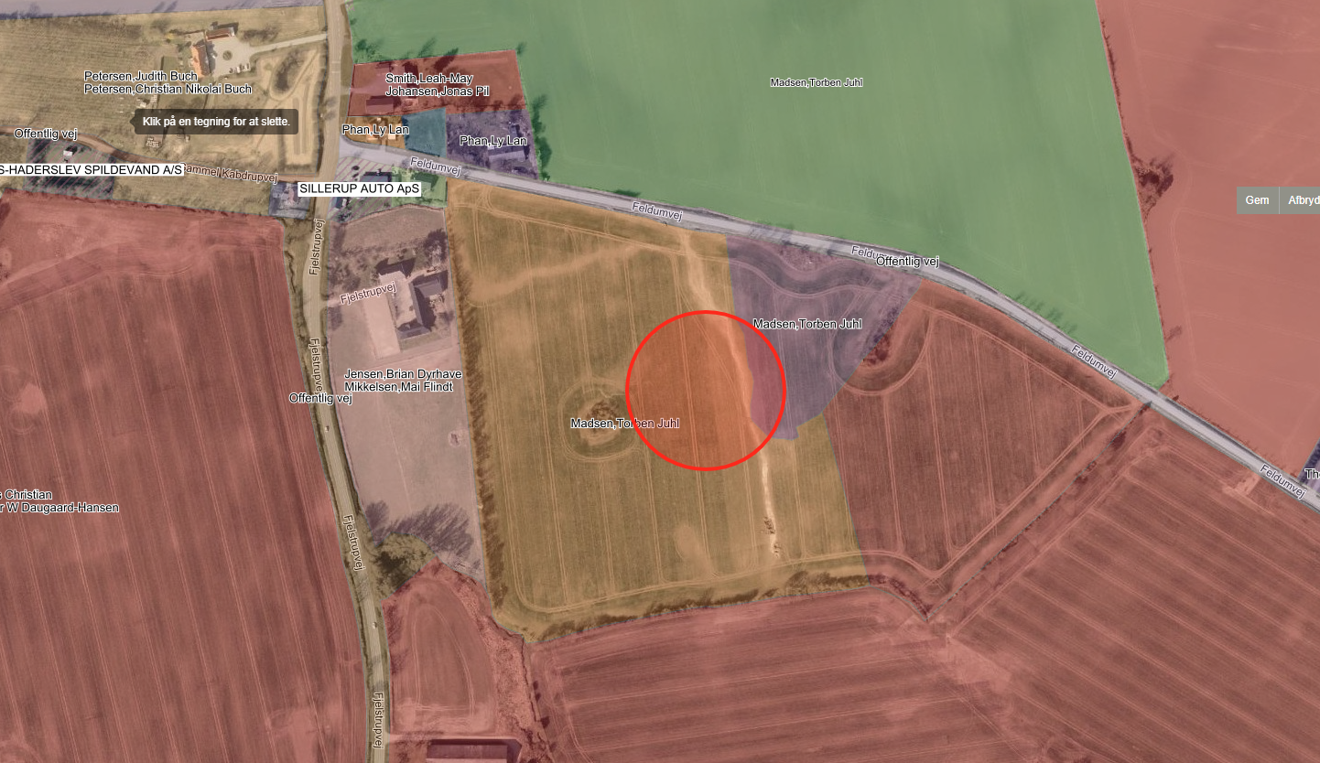

Oversigtskort: Drænopland og arealstørrelse

Her fremgår MVO-projektets placering (blå) samt drænopland (grøn)

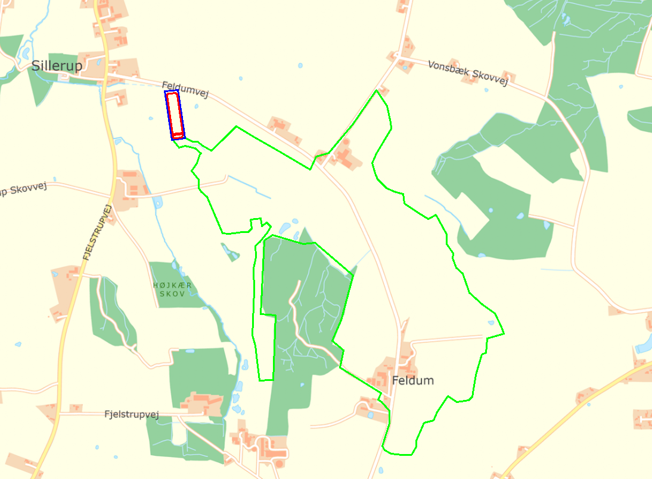

Størrelse (ha.)
Vandspejl 0,91
Samlet areal inkl. diger 1,30
Drænopland 91

Detailkort: Dræn
Her fremgår minivådområdets forventede udformning og placering af ind- og udløb fra minivådområdet. Hoveddrænet under minivådområdet har en indvendig rørdimension på 30cm.

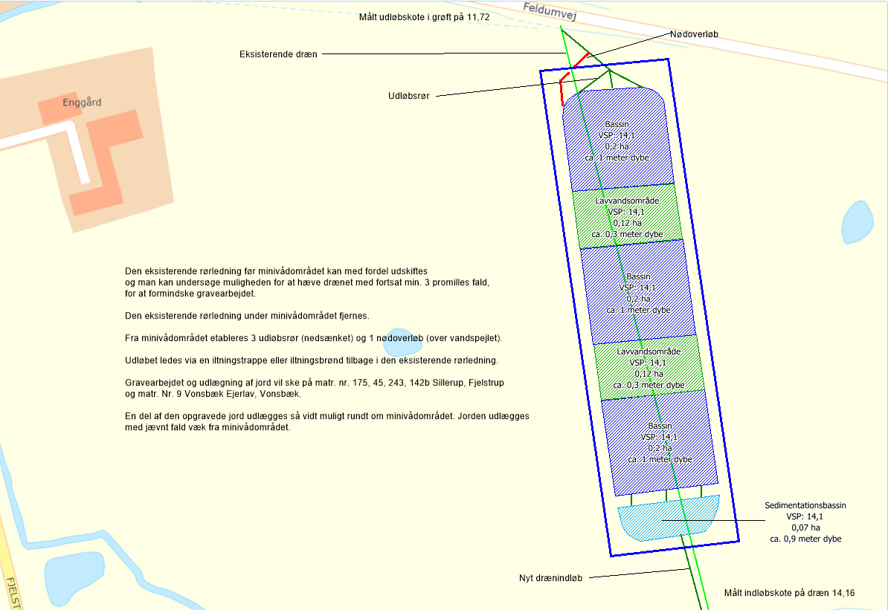

Afvander til
Kystvandopland | Avnø Vig
Kvælstofeffekt ved kyst (kg N pr. år) | 683

DRÆNKORT
Drænsledninger på begge sider af minivådområdet føres via omfangsdræn til efter udløbet af minivådområdet, da de ikke er en del af drænsoplandet til minivådområdet.

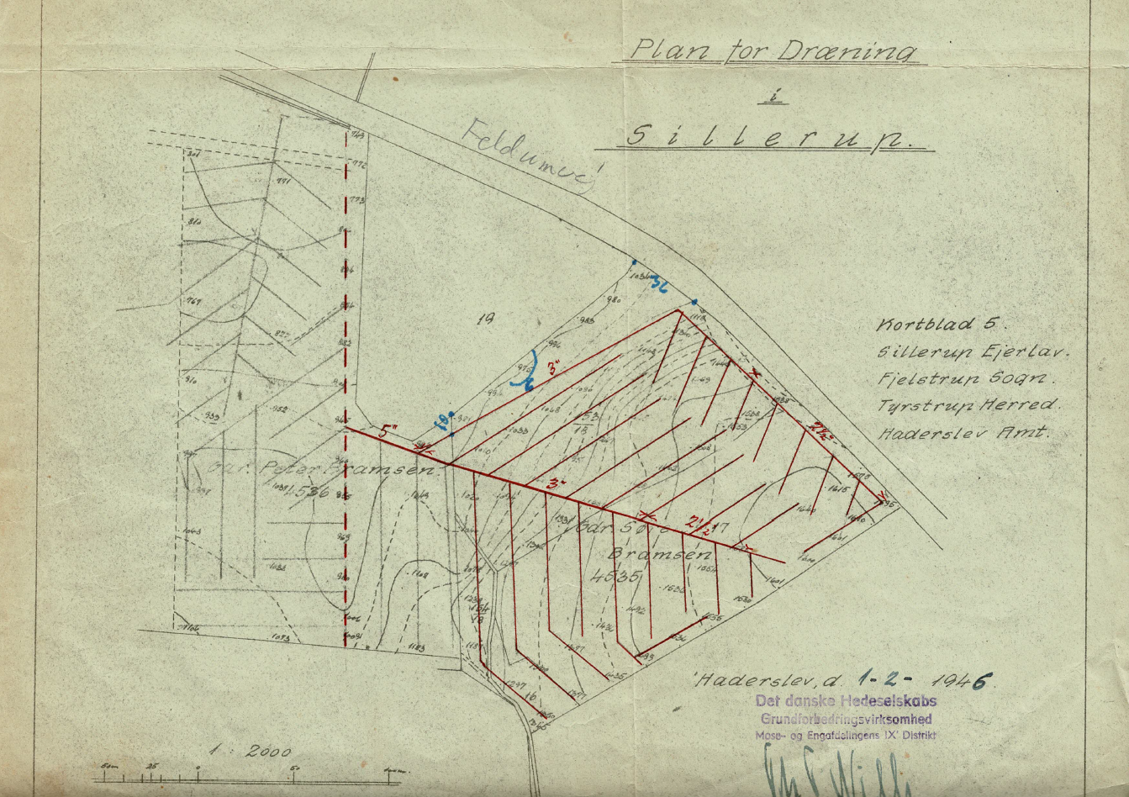

Detailkort: Koter og afgravning
Afgravningsvolumen er beregnet ud fra forventet vandspejlskote. Vandspejlskoten er beregnet ud fra opmålte koter i drænrør før og efter minivådområdet, men skal endeligt fastsættes (måles) inden gravearbejdet påbegyndes.

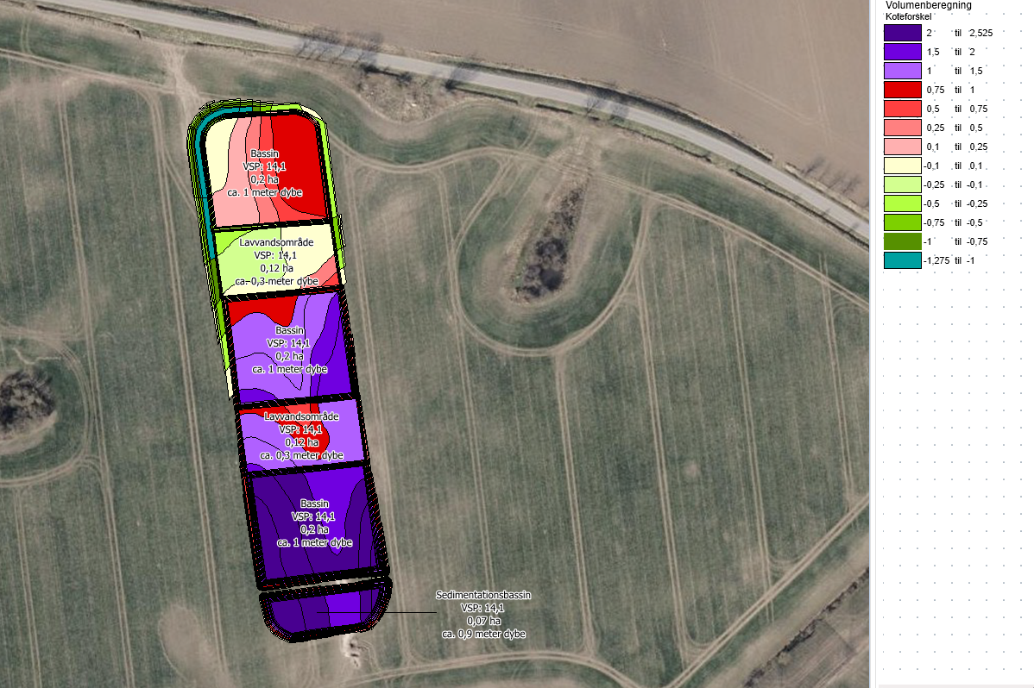

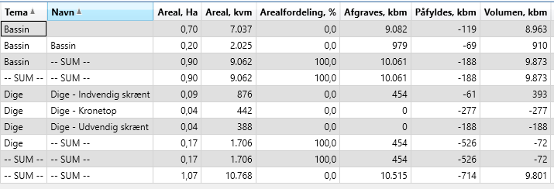

Indløbsdrænet tilstræbes etableret i kote | 14,16
Vandspejlets forventede kote | 14,10
Overskudsjord – volumen (m³) | 9801

Detailkort: Placering af overskudsjord
Overskudsjorden placeres på matr. nr. 175, 45, 243, 142b Sillerup, Fjelstrup og matr. Nr. 9 Vonsbæk Ejerlav, Vonsbæk.
Før udlægning afgraves muldjorden delvist (ca. 15 cm). Der kan være behov for at udlægge jorden i mere end 0,5 m. højde, hvorfor der ansøges om dette i landzonetilladelsen.
Der vil ikke blive synlige diger rundt om minivådområdet.

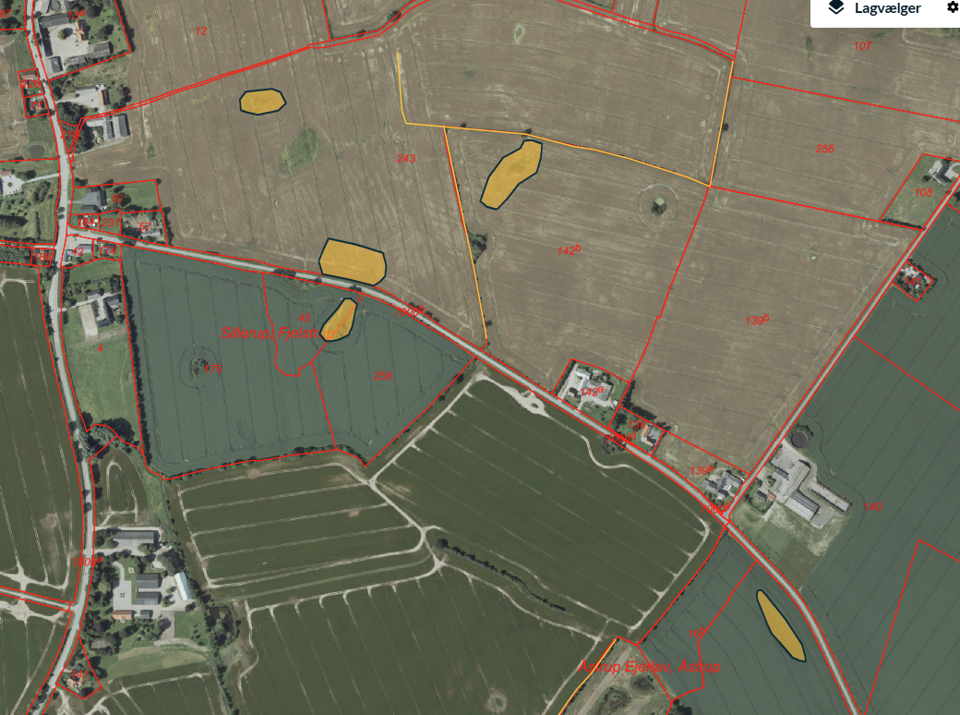

Har du spørgsmål?
Hvis du har spørgsmål til ansøgningen eller minivådområdet, kan du kontakte: Michael Byg på tlf.: 23708859 eller mail: mmb@spiras.dk eller Peter Aalykke Jensen, tlf.: 5136 8527, mail: paj@spiras.dk

